**САНКТ-ПЕТЕРБУРГСКИЙ ГОСУДАРСТВЕННЫЙ УНИВЕРСИТЕТ**

Факультет прикладной математики – процессов управления

Задание по курсу

«Теория графов и ее приложения»

по теме «Исследование социальных графов»

Работу выполнил: студент 3 курса

Кириченко Валерий

# Данные и используемое ПО

В качестве исследуемого графа был выбран эго-граф моих друзей в социальной сети «ВКонтакте». Граф был получен с помощью приложения <https://vk.com/app3861133>. Программа для анализа графа была написана на языке Python 3.7. Для генерации графиков была использована библиотека matplotlib. Визуализация графа (рис.1 и файл graph.png) была получена в программе Gephi.

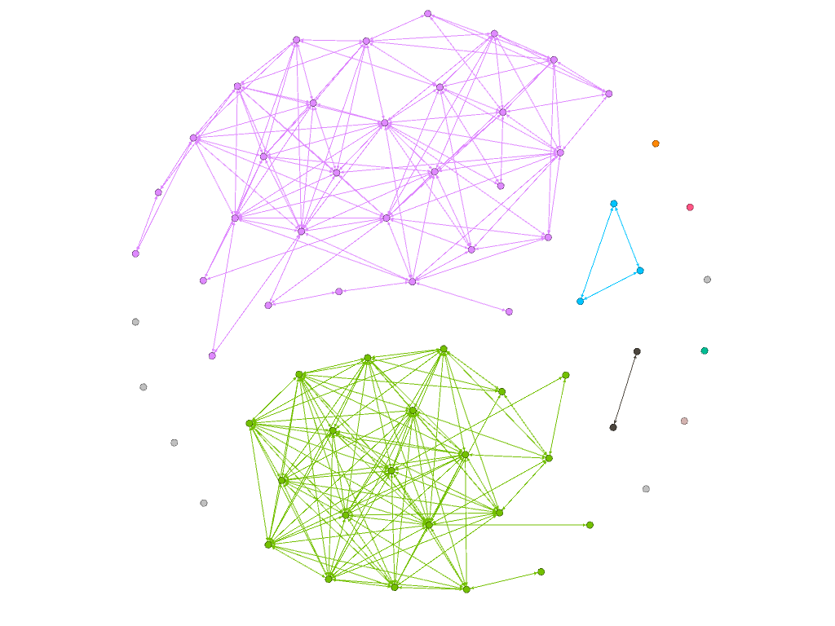

Рисунок 1. Визуальное представление эго-графа

Граф представлен в виде матрицы смежности (файл matrix.csv) и списка смежности (файл list.csv). Вершинами графа являются уникальные идентификаторы друзей социальной сети. Исходный код программы содержится в файле main.py. Для повторения результатов достаточно запустить программу. Для корректного выполнения необходимо наличие лишь файла матрицы смежности и установленной библиотеки matplotlib.

# Результаты исследования

1. Для выполнения первого задания (функция task1) были реализованы алгоритм поиска в глубину (функция dfs) и алгоритм Косарайю (функция strongly_connected_components).

* Количество компонент слабой связности: 14
* Количество компонент сильной связности: 15
* Граф не является ни слабо-, ни сильно-связным
* Количество вершин в компонентах слабой связности: 1, 1, 3, 1, 21, 1, 30, 1, 1, 1, 2, 1, 1, 1
* Количество вершин в компонентах сильной связности: 1, 1, 1, 1, 2, 1, 1, 1, 30, 1, 20, 1, 3, 1, 1
* Наибольшей компоненте слабой связности принадлежит 45.45% узлов

1. Для выполнения второго задания (функция task2) был реализован алгоритм Флойда — Уоршелла. Анализировалась наибольшая компонента связности эго-графа без учёта ориентации рёбер.
   * Средняя степень вершины: 8
   * Диаметр графа: 4
   * Радиус графа: 2
   * Центральные вершины: 232360423, 139575659
   * Периферийные вершины: 225839890, 54841036, 23283346, 252178981, 236753132, 24636726, 298129867
   * Средняя длина пути: 1.9701149425287356

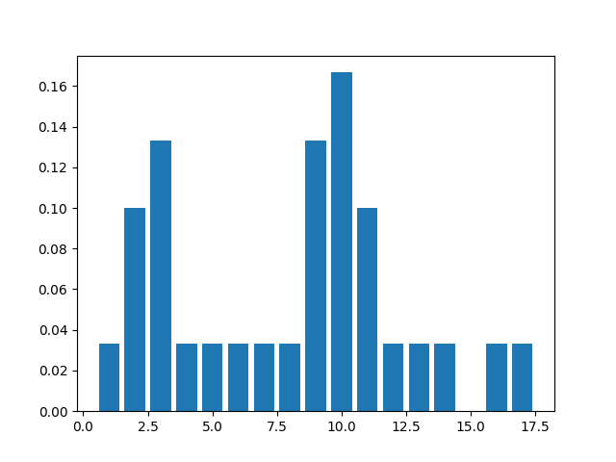

Рисунок 2. Гистограмма плотности вероятности распределения степеней вершин.

1. Третье задание (функция task3) выполнено с помощью функции similarity_measures, которая может работать в четырёх режимах (обозначаются числами 0–3) для каждой из мер сходства: Common neighbors, Jaccard's Coefficient, Adamic/Adar, Preferential Attachment соответственно. Результаты сохранены в csv-файлах с названиями соответствующих мер. Анализировалась наибольшая компонента связности эго-графа без учёта ориентации рёбер.